§ 16. Полярное уравнение прямой

Прямая, проведённая через полюс перпендикулярно к данной прямой, называется её нормалью. Обозначим буквой P точку, в которой нормаль пересекает прямую; установим на нормали положительное направление от точки О к точке Р. Угольна который нужно повернуть полярную ось до наложения её на отрезок ОР, будем называть полярным углом нормали.
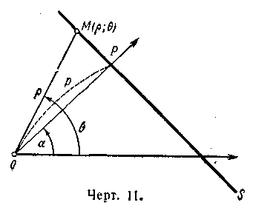
380. Вывести полярное уравнение прямой, зная её расстояние от полюса р и полярный угол нормали α.
Решение. 1—й способ. На данной прямой s (черт. 11) возьмём произвольную точку М с полярными координатами ρ и θ. Точку пересечения прямой s с её нормалью обозначим буквой Р. Из прямоугольного треугольника QPM находим:
$ρ=\frac{ρ}{\text{cos}(θ−α)}$ (1)
Мы получили уравнение с двумя переменными ρ и θ, которому удовлетворяет координаты всякой точки, М, лежащей на прямой s₁ и не удовлетворяют координаты никакой точки, не лежащей на этой прямой. Следовательно, уравнение (1) является уравнением прямой 8. Таким образом, задача решена.
2—й способ. Будем рассматривать декартову прямоугольную систему координат, положительная полуось абсцисс которой совпадает с полярной осью заданной полярной системы. В этой декартовой системе имеем нормальное уравнение прямой 5:
x cos α + у sin α — р = 0. (2)

Воспользуемся формулами преобразования полярных координат в декартовы:
х = ρ cos θ, у = ρ sin θ. (3)
Подставляя в уравнение (2) вместо х и у выражения (3), получим:
ρ (cos θ cos α + sin θ sin α)=ρ
или
$$ρ=\frac{ρ}{\text{cos}(θ−α)}$$
381. Вывести полярное уравнение прямой, если даны:
1) угол β наклона прямой к полярной оси и длина перпендикуляра ρ, опущенного из полюса на эту прямую. Написать уравнение этой прямой в случае
$β=\frac{π}{6}$, $ρ=3$
2) отрезок а₁ который отсекает прямая на полярной оси, считая от полюса, и полярный угол а нормали этой прямой. Написать уравнение этой прямой в случае
а = 2, α = $−\frac{2}{3}π$;
3) угол β наклона прямой к полярной оси и отрезок а, который отсекает прямая на полярной оси, считая от полюса. Написать уравнение этой прямой в случае
$β=\frac{π}{6}$, a=6.
382. Вывести полярное уравнение прямой, проходящей через точку M₁ (ρ₁; θ₁,) и наклонённой к полярной оси под углом β.
383. Вывести полярное уравнение прямой, проходящей через точку M ₁ (ρ₁; θ₁,), полярный угол нормали которой равен α.
384. Составить уравнение прямой, проходящей через точки m₁ (ρ₁; θ₁,), и M ₂ (ρ₂; θ₂).

